13. 4. 2021
AUTOPORTRÉT – kresba tužkou, kolorace (vybarvení) pastelkami anebo vodovkami
Dnes si vyzkoušíme nakreslit a namalovat sami sebe. Neboj, jen obličej! Celou postavu ne, to si necháme někdy na příště. Nechci, ať se kreslíte podle zrcadla, jako to dělají starší ročníky. Já bych rád, ať tužkou nakreslíš svůj obličej, jak si sam(a) sebe představuješ, jak se vidíš. Nemusí to být moc podobné, na to máme čas.
Mám jen jednu prosbu, snaž se oči, ústa, vlasy nakreslit tužkou, jak nejlépe umíš. Teprve pak si vezmi pastelky (ti mladší) a domaluj pastelkami barvy do obličeje, anebo vodovky a kresbu tužkou můžeš domalovat vodovkami (ti starší by to zvládnout už mohli). Kdo bude dělat vodovkami, bude mít práci navíc. Až vodovky uschnou, měli by totiž znovu obtáhnout kresbu tužkou, kterou vodovky z velké části zakryly. Můžeš to udělat tuší a špejlí, tenkým štětečkem, kvalitním černým fixem anebo černou pastelkou (pozor na rozmazání).
Pro ukázku posílám pár prací stejně starých dětí. První dva obrázky (od mladších žáků) jsou pastelkami, další dva vodovkami (od starších žáků).
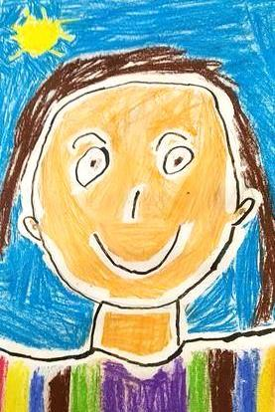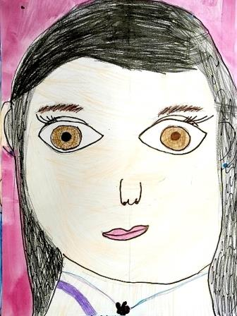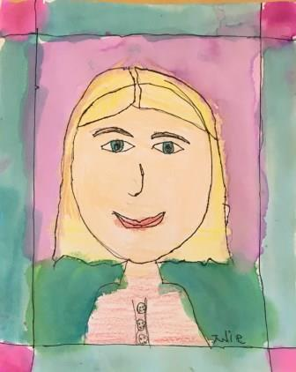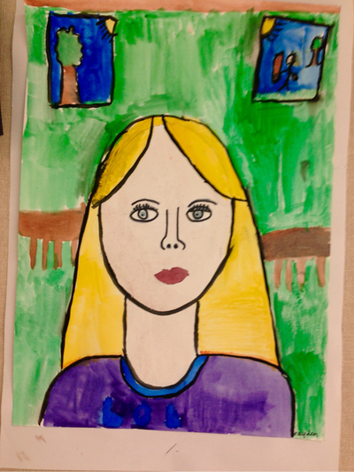
Práci můžeš udělat na A4, ale kdo má kuráž, tak může zkusit i A3.
Jsem napnutý, jak se s tímto úkolem vypořádáš.
Otakar Tragan, zuš jm

